Chapitre | 2. Outils et méthodes d’analyse et de description des systèmes
Objectif général de formation | - identifier les éléments influents d’un système,  - décoder son organisation,  - utiliser un modèle de comportement pour prédire ou valider ses performances.
Paragraphe | 2.3 Approche comportementale
Sous paragraphe | 2.3.6 Comportements informationnels des systèmes
Connaissances | Modèles algorithmiques : structures algorithmiques élémentaires (boucles, conditions, transitions conditionnelles). Variables
Niveau d’enseignement | Première Terminale
Niveau taxonomique | 3. Le contenu est relatif à la maîtrise d’outils d’étude ou d’action : utiliser, manipuler des règles ou des ensembles de règles (algorithme), des principes, des démarches formalisées en vue d’un résultat à atteindre.
Commentaire | Activités pratiques liées à la mise en œuvre d’un produit industriel ou d’un système permettant l’application des différents modèles de description de l’information (en statique et en dynamique) et la caractérisation des entrées-sorties de ses différents constituants.  Les modèles de comportement sont étudiés autour d’un point de fonctionnement. Au niveau de l’expression de l’information on se limite aux grandeurs statistiques usuelles (moyenne et écart type)
Liens

Remarque préliminaire
Cet item « nécessite une étroite coordination avec la progression pédagogique en mathématiques ».
Voir [1] page 7/7.

Structures algorithmiques
D’après [2].
Les codages en langage C sont donnés à titre d’exemple. L’étude de ce langage ne figurant pas dans le tronc commun Sti2D.

La notation algorithmique utilise un pseudo-code. Il n’existe pas de normalisation du pseudo-code, mais des conventions d’usage.

Structure linéaire (séquence) .

On exécute successivement une suite d'action dans l'ordre de leur énoncé.
Algorigramme
Début
Action 1
Action 2
Fin
Exemple en langage C

{
Action 1 ;
Action 2 ;
}

Notation algorithmique

Début
Action 1
Action 2
Fin

Structures alternatives

Structure SI…ALORS…SINON…

Cette structure offre le choix entre deux séquences s'excluant mutuellement.

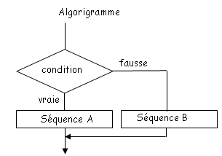
Exemple en langage C

if ( condition )
{ Séquence A ; }
else
{ Séquence B ; }

Notation algorithmique

Si condition Alors
Séquence A
Sinon
Séquence B
Fin Si

Remarque :
La structure peut se limiter à SI…ALORS, si la condition est vrai on exécute la séquence A si elle est fausse on quitte la structure sans exécuter de séquence.

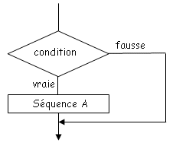
Notation algorithmique

Si condition Alors
Séquence A
Fin Si

Exemple en langage C

if ( condition )
{ Séquence A ;}

Structures répétitives (ou itératives).

Structure FAIRE…TANT QUE
La séquence est exécutée au moins une fois, elle est répétée tant qu'elle est vraie.
Algorigramme :
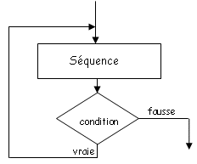
Exemple en langage C
do
{ Séquence ; }
while (condition vraie) ;
Notation algorithmique
Faire
Séquence
Tant que condition vraie

Structure TANT QUE…FAIRE
On teste d'abord la condition. La séquence est exécutée tant que la condition est vraie.
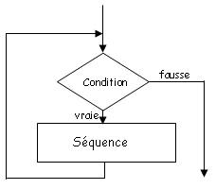
Exemple en langage C
while (condition)
{ Séquence ; }
Notation algorithmique
Tant que condition vraie
Séquence
Fin tant que

Structure POUR…FAIRE

On effectue un nombre d'itérations donné

Algorigramme :

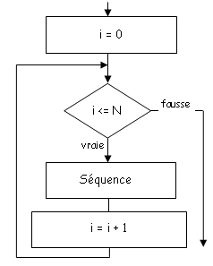
Exemple en langage C

for( i=0; i<=N; i++ )
{ Séquence ; }

Notation algorithmique

Pour i = 0 à N
Faire Séquence
Fin Pour

Variables
En informatique, les variables associent un nom (le symbole) à une valeur ou un objet [4].
Les variables peuvent être typées, mais ceci est très dépendant de l’environnement de programmation utilisé.
En programmation orientée objet, le type d’une variable est une classe, et la variable désigne un objet qui est une instance de cette classe.

Etudier l’algorithmique sans programmer

Exécuter des algorithmes sans langage de programmation peut sembler une gageure.
C’est pourtant ce que permet Algobox [3].
En réalité, la programmation s’effectue à l’aide d’un pseudo-code dont les instructions sont entrées en cliquant dans l’interface graphique.

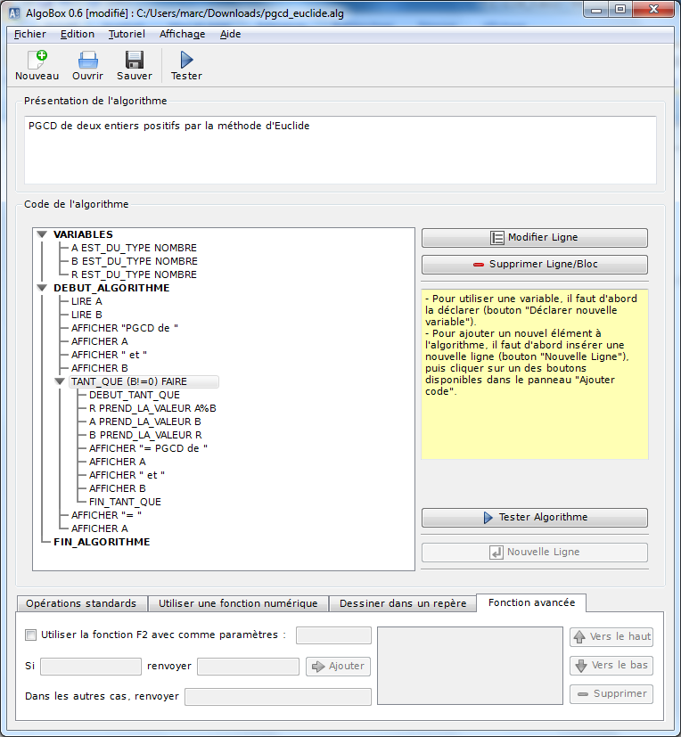
Figure 1 : algorithme du PGCD dans Algobox

Références
- Extrait du B.O. spécial n°3 du 17 mars 2011 : Mathématiques - classe de 1ère des séries STI2D et STL :
http://euler.ac-versailles.fr/webMathematica/textes_officiels/officiel_2012/maths_STI2D_STL_171037.pdf
- Cours d’algorithmique S-SI – Hoareau - Lycée Louis Payen
http://louispayen.apinc.org/cours/algorithmiques1.doc
- Algobox : Logiciel pédagogique d'aide à la création et à l'exécution d'algorithmes
http://www.xm1math.net/algobox/
- Wikipedia – variables (informatique) : http://fr.wikipedia.org/wiki/Variable_%28informatique%29

